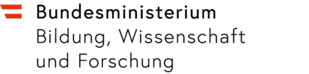
Nominierungsblatt
Gabriele Possanner Würdigungspreis 2023
(bitte bis spätestens 14. Juli 2023 an possanner@bmbwf.gv.at übermitteln)

Kontaktdaten
Nominierende Einrichtung:
Name der nominierten Person, Akademische Grade:
Geburtsdatum der Nominierten:
Adresse der nominierten Person:
Telefonnummer der nominierten Person:
E-Mail der nominierten Person:
Institut/Hochschule/Forschungseinrichtung:
Adresse Institut/Hochschule/Forschungseinrichtung:

Begründung Nominierung
Wissenschaftliches Curriculum Vitae der nominierten Person:
Relevante Werke und Projekte im Sinne der Ausschreibung (Wissenschaftliche Leistungen auf dem Gebiet der Geschlechterforschung in Österreich – max. 10):
Nachwuchsförderung – Betreuung von Abschlussarbeiten mit Schwerpunkt Geschlechterforschung:
Lehrtätigkeit im Bereich Geschlechterforschung:
Erhaltene Preise/Auszeichnungen:
Begründung für Nominierung:

Datum: Unterschrift der nominierten Person:

Datum: Unterschrift der einreichenden Person:

